**令和７年度**



**令和７年度　入 会 の ご 案 内**

**酒田市立**

**酒田看護専門学校教育後援会**



将来にわたって、地域の医療・福祉・介護と暮らしを担っていく人材を継続的に確保・育成していくことが喫緊の課題となっています。

酒田市立酒田看護専門学校は、3年課程の看護師養成所として平成22年に開校して以降、３２６名の学生を輩出し、本地域医療の発展に貢献しています。そうした中、看護専門学校の教育振興と学生の援助・福祉の向上を図ることを目的に、「酒田市立酒田看護専門学校教育後援会」を令和５年3月に設立し令和７年度で３年目になりました。

教育後援会では、学生がより良い環境の中で学び、学校生活や実習活動が充実できるよう、保護者、関係団体、地域の皆様からのご支援を賜りながら、各種事業を展開し学生を支援していきたいと活動を行っています。

つきましては、当後援会の趣旨にご賛同いただき、多くの皆様から積極的にご入会いただきますようお願いいたします。

酒田市立酒田看護専門学校教育後援会

会長　酒 井　朋 久（酒田地区医師会十全堂会長）



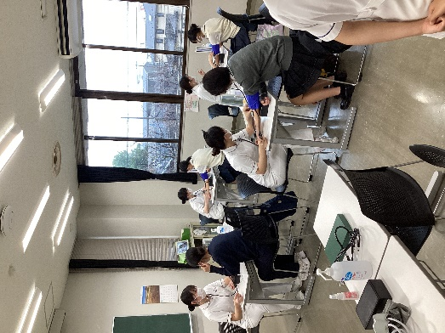

**【教育後援会で行う主な事業】**

■**看護専門学校の教育活動を支援するために**

**必要な事項**

　・実習場所等への移動支援

　　・会報の発行（毎年２回発行）

　　・地域ＰＲ活動であるオープンキャンパス、

学校祭等への支援

■**学生の援助・福祉の向上のために必要な事業**

　　・学生自治会への支援

・卒業記念品等の贈呈

■**その他必要な事項**

　　・理事会等の開催、会員の募集

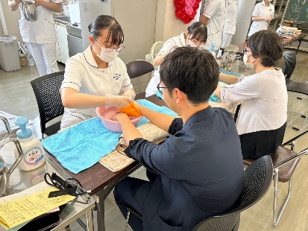

**オープンキャンパス**

**血圧測定**

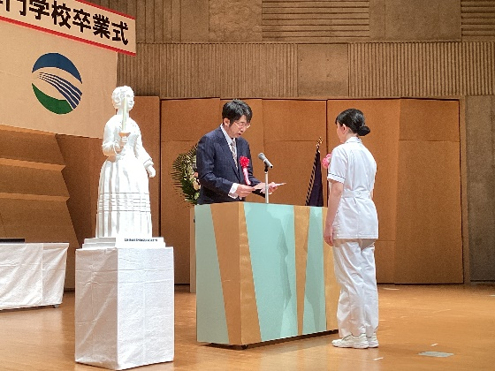

**酒看祭**

**手浴・手もみ**

**教育後援会から卒業記念品贈呈**

**【入会方法】**

裏面の入会申込書に所要事項を記入の上、郵送、FAX又は

メールにて、事務局へご提出ください。

（※部分をメールにベタ打ちでも結構です）

同時に年会費を銀行振込みでご送金をお願いします。

（集金にも伺います）

〇入会については事務局でも受付いたします

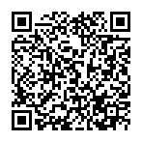

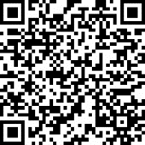

**酒田看護専門学校**

**ホームページ**

**酒田看護専門学校**

**Instagram**

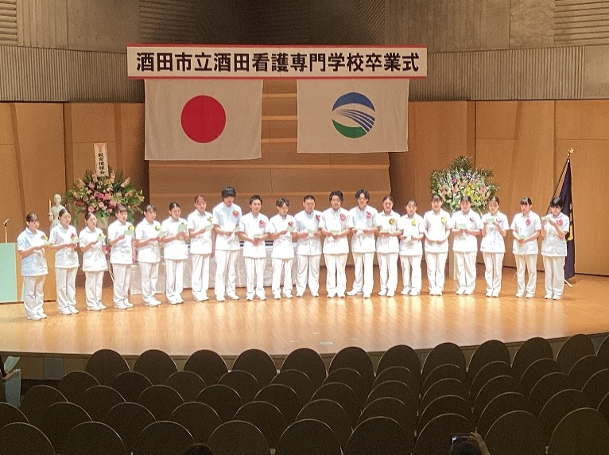

**【年 会 費】**

■**個　　　人**　1口　　３，０００円

■**法人・団体**　1口　１０，０００円

〇何口でも加入できます。

**酒田市立酒田看護専門学校教育後援会　令和７年度 入会申込書**

申込日　令和　　　年　　　月　　　日

**■この入会申込書を郵送、FAX又はメールにて、事務局へご提出ください。会費は下記指定口座に**

**お振り込みいただくか（振込手数料を引いた額でご入金ください。）、事務局が集金に伺います。**

**■ご記入いただいた個人情報は、教育後援会の活動以外に使用することはありません。**

**■会計につきましては、毎年４月１日から翌年３月３１日までとなります。**

|  |  |  |  |  |  |
| --- | --- | --- | --- | --- | --- |
| **個 人 会 員** | **ふりがな** |  | | | |
| **お名前※** |  | | | |
| **ご住所※** | **〒** | | | |
| **電話番号※** | **自宅または携帯　　（　　　　　）　　　　－** | | | |
| **ﾒｰﾙｱﾄﾞﾚｽ(任意)** |  | | | |
| **年会費※** | **口数　　　　口　×　３,０００円　＝　　　　　　　　　円**  **※口数と合計年会費をご記入ください。** | | | |
|  | | | | | |
| **法　人　会 員** | **ふりがな** |  | | | |
| **法人・団体名※** |  | | | |
| **ふりがな** |  | **担当者名※** | |  |
| **代表者名※** |  |
| **ご住所※** | **〒** | | | |
| **電話番号※** | **担当窓口連絡先　　（　　　　　）　　　　　－** | | | |
| **ﾒｰﾙｱﾄﾞﾚｽ（任意）** |  | | | |
| **年会費※** | **口数　　　　口　×　１０,０００円　＝　　　　　　　　　円**  **※口数と合計年会費をご記入ください。** | | | |
| **■会費支払い方法（〇で記入してください）** | | | **口座振込　 ／　 集金** | |
| **※■法人会名等を酒田看護専門学校のホームページ等に公表してもよいか〇で記入してください。** | | | **許可する　 ／　 許可しない** | |

|  |  |
| --- | --- |
| **お　振　込　先（１）** | |
| **金　融　機　関** | **荘内銀行　酒田中央支店（店番１３０）** |
| **口　座　番　号** | **普通　１１４０６００** |
| **フ　リ　ガ　ナ** | **サカタシリツサカタカンゴセンモンガツコウキヨウイクコウエンカイ** |
| **口　座　名　義** | **酒田市立酒田看護専門学校教育後援会　事務局長　小田　雅之** |

**酒田市立酒田看護専門学校 教育後援会** **事務局**（酒田市立酒田看護専門学校内）

〒998-0044　山形県酒田市中町三丁目7番16号　／　電話：0234-24-2260　／　FAX：0234-24-8292

　✉　[sakata-kango@city.sakata.lg.jp](mailto:sakata-kango@city.sakata.lg.jp)　　／　学校ホームページ： <http://www.sakata-kango.jp/>